
ΝΟΜΑΡΧΙΑΚΟ ΤΜΗΜΑ ΡΟΔΟΠΗΣ
ΔΗΜΟΚΡΑΤΙΑΣ 1- 69100, ΤΗΛ 2531025239, FAX 2531020367, ΠΡΟΕΔΡΟΥ : 6955472930
e-mail adedyrodopi@yahoo.gr , http://adedyrodopis.blogspot.com
ΚΟΜΟΤΗΝΗ 30/1/2022
ΑΡΙΘ.ΠΡΩΤ. : 67

Π Ρ Ο Σ
-Α’ βάθμιους Συλλόγους Ν. Ροδόπης
- ΜΜΕ Ροδόπης
ΚΟΙΝ.: Ε.Ε. ΑΔΕΔΥ

ΘΕΜΑ: Πανελλαδική Ημέρα Δράσης για την Υγεία, Τρίτη 1 Φεβρουαρίου 2022-Στάση Εργασίας για τη διευκόλυνση συμμετοχής των εργαζομένων

Σας γνωρίζουμε ότι η Εκτελεστική Επιτροπή της Α.Δ.Ε.Δ.Υ. σε συνεργασία με τις Ομοσπονδίες του χώρου της Υγείας (ΠΟΕΔΗΝ, ΟΕΝΓΕ, ΠΟΕ/ΠΦΥ, ΠΟΣΕΥΠ/ΠΦΥ), σε κοινή σύσκεψη που έγινε στην Αθήνα, στις 18 του Γενάρη, συναποφάσισαν την πραγματοποίηση Πανελλαδικής Ημέρας Δράσης για την Υγεία, την Τρίτη 1η του Φλεβάρη του 2022, για την ανάδειξη των προβλημάτων του Δημόσιου Συστήματος Υγείας, εξαιτίας των πολιτικών που ασκεί σήμερα η Κυβέρνηση, αλλά και όλες οι προηγούμενες Κυβερνήσεις μέχρι χθες.
Για να συμμετέχουν οι εργαζόμενοι στις κινητοποιήσεις που θα γίνουν η Εκτελεστική Επιτροπή της Α.Δ.Ε.Δ.Υ. κηρύσσει Στάση Εργασίας σε όλο το Δημόσιο, και για την Περιφέρεια, κηρύσσει διευκολυντική Στάση Εργασίας από τις 12:00 έως τη λήξη του ωραρίου για να συμμετέχουν οι εργαζόμενοι του Δημοσίου στις κινητοποιήσεις που θα οργανωθούν.
Καλούμε όλα τα Α’ Βάθμια Σωματεία να συμμετέχουν στην συγκέντρωση που θα πραγματοποιηθεί την Τρίτη 1 Φλεβάρη και ώρα 12:30μ.μ. στην είσοδο του Γενικού Νοσοκομείου Κομοτηνής προκειμένου να υπερασπιστούμε το δημόσιο αγαθό της Υγείας για όλους και να στηρίξουμε τους εργαζόμενους στην Υγεία που δίνουν πραγματική μάχη όλα αυτά τα χρόνια για να κρατήσουν στοιχειωδώς όρθιο το Δημόσιο Σύστημα της Υγείας!
Διεκδικούμε:
- Ενίσχυση του Εθνικού Συστήματος Υγείας με γενναία αύξηση της κρατικής Χρηματοδότησης και προσλήψεις μόνιμου προσωπικού - Μονιμοποίηση των συμβασιούχων.
- Ουσιαστική, στοχευμένη επιδημιολογική επιτήρηση και ιχνηλάτηση με ευθύνη του κράτους και με δωρεάν διαγνωστικά τεστ. Ανάκληση των οδηγιών του ΕΟΔΥ που μειώνουν τις ημέρες καραντίνας του προσωπικού.

- Μέτρα προστασίας στους χώρους εργασίας, στα μέσα μαζικής μεταφοράς και στα σχολεία με ευθύνη και κόστος του κράτους και της εργοδοσίας.
- Ένταξη των υγειονομικών στα ΒΑΕ και αναγνώριση του θανάτου από κορωνοϊό ως εργατικό ατύχημα. Καμία απόλυση υγειονομικού.
- Δημιουργία εμβολιαστικών δομών στο πλαίσιο της Πρωτοβάθμιας Φροντίδας Υγείας. Ενίσχυση του εμβολιαστικού προγράμματος ειδικά για τις κλειστές δομές, τις δομές προσφύγων και μεταναστών.
- Επίταξη του Ιδιωτικού Τομέα της Υγείας, χωρίς όρους και προϋποθέσεις.


ΓΙΑ ΤΗΝ ΕΚΤΕΛΕΣΤΙΚΗ ΓΡΑΜΜΑΤΕΙΑ
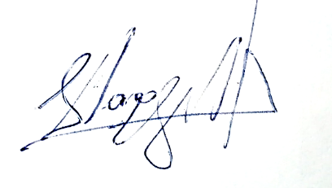
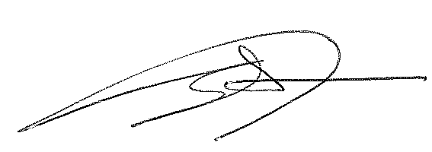
Ο ΠΡΟΕΔΡΟΣ Ο ΓΡΑΜΜΑΤΕΑΣ

ΤΡΙΑΝΤΑΦΥΛΛΟΠΟΥΛΟΣ ΓΕΩΡΓΙΟΣ ΜΑΚΡΥΓΙΑΝΝΗΣ ΣΤΕΦΑΝΟΣ

